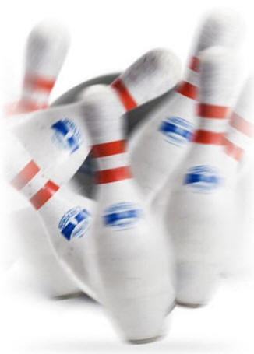
CAMPIONATO ITALIANO F.S.S.I. DI BOWLING
TRIS MASCHILE e FEMMINILE
CATANIA - 15 / 17 gennaio 2010
Relazione
Si sono svolti a Catania, i tre giorni del Campionato Italiano di Tris, conclutosi con estrema regolarità anche grazie alla perfetta organizzazione e collaborazione dal venerdì sera dal turno di qualifica degli atleti siciliani, come stabilito nel regolamento all’ultima riunione tecnica ( Latina ). Il sabato hanno iniziato gli atleti provenienti da ogni parte d’Italia. Molto alta l‘affluenza, hanno partecipato un numero di 145 atleti di cui 98 uomini e 47 donne di ben 21 società che hanno fatto in modo che si raggiungesse un record sia per quanto riguarda il numero degli atleti presenti sia per le società. Un compito arduo per il C.T. , che dovrà iniziare a pensare alla lista dei 12 atleti che indosseranno la maglia azzurra agli Europei di Atene ( Grecia ) dopo la magra figura delle Deaflympics si attende un pronto riscatto visto che in Europa deteniamo più di un Titolo Europeo. Tornando al Campionato, la Domenica mattina hanno giocato i 20 semifinalisti maschili e femminili, di regola su quattro partite per poi qualificarsi in 8 per le finali. Nel maschile si è aggiudicato il 1° posto Ass Forlì, il 2° posto Css Faenza per il 3° posto Gs Ens Venezia infine il 4° posto Gs Ens Catania. Nel femminile al 1° posto Css Faenza, al 2° posto Css Genova, al 3° posto Gss Trieste e per il 4° posto Css Faenza 2.
Ottimo il coordinamento, come sempre, del C.T. De Luise coadiuvato dalla presenza del Consigliere Federale Belardinelli, si ringrazia l’impianto di Catania (Bowling La Plaja), e dell’organizzazione interna la quale ha permesso al torneo di svolgersi in maniera spedita, nonostante il consistente numero di atleti, ( Record di presenze ).
Un ringraziamento particolare al Presidente del Gruppo Sportivo ENS Catania Rizzo Rosario, ed al Consigliere Strano Rocco che hanno permesso, con la loro fattiva assistenza e la collaborazione dei dirigenti siciliani oltre che ai loro atleti, di poter passare una tre giorni di sano sport agonistico.
Molto ricca la premiazione per tutti.
In particolare il premio al migliore giocatore e alla miglior giocatrice in questione, sono andati al Tagliata Vincenzo del GSS Trieste e Zardi Anna Maria del CSS Faenza.
Nel foglio allegato potete osservare i risultati e le classifiche finali della manifestazione svolta.
Il prossimo incontro del Campionato Italiano di Bowling “Squadra a 4” si terrà a Giammoro del Pace (Messina) in data 25, 26 e 27 febbraio 2010.

